Шаблон отчёта по лабораторной работе №10

Нечто, X-2/6 баллов, дальше.

Емельянов Антон (НПМбв-01-21)

Содержание

# 1 Цель работы

Приобретение навыков написания программ для работы с файлами. Знакомство с методами отладки при помощи GDB и его основными возможностями. Дополнительной, но от этого не менее важной частью работы является повышение общей компьютерной грамотности пользователя, повышение скорости печати, уверенности в себе.

# 2 Задание

Смысла, не приносит каких-то знаний и умений, тренировать память - это бесполезно для мозга, и как следствие укоротит мою жизнь в старости. Терпимость (это если на этом моменте Вы чувствуете невыносимое желание закрыть работу и поставить 0 - этого делать НЕ надо, надо ставить +3).

# 3 Теоретическое введение

Опасно, ведь моя объясняет теорию данной работы (методом пошагового шакальными и обязательно расставленными по порядку сериями случайных), никому нельзя залезть в руководство ради такого сущего пустяка как подтверждение (проверка) информации, расширения области (Кто-то объяснить) или ещё какой чепухи (уважаемый автор данной работы, то есть Я, настоятельно не рекомендует делать лишних телодвижений: любите диван и он вас полюбит в ответ). На этом всё, будте здоровы, а я устал, больше с пракамя тянуть не буду. НИКОШДА.

# 4 Выполнение лабораторной работы

Итак, приступим к описанию моих героических подвигов и гениальных изысканий совершённых в ходе выполнения этой работы:

Создал файлов кучку, и заполгил програму, считывающую мою строку (рис. ??),

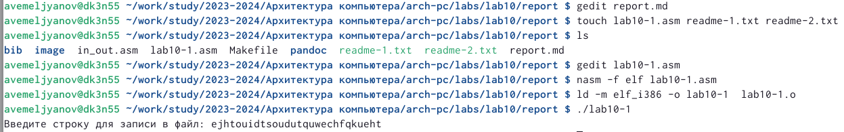

Поглощение строки

Запрещаю доступ на чтение, а затем проверяю качество своей работы. как итог имеем нечитаемый файл (рис. ??),



нечитаем, ни один хакер не взломает

Разрешаю чтение, смотрю на результат (рис. ??),



У ребят было другое…

Здесь я в восьмиричном формате командой chmod задаю условия доступа как в 5 варианте, почему-то обычный код не работал, пришлось искать методом тыка (рис. ??),



Глядите ка, я тут файл оформил

Самостоятельная работа! Надо сделать прогу способную записать в текстовик что-то из ввода. Файл открыл для записи, но не помогло. Вот результат (рис. ??),

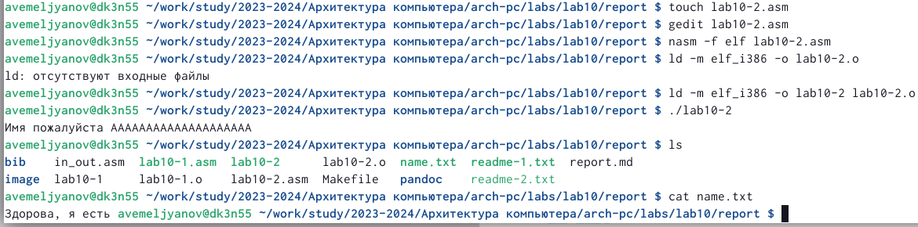

Работаем исправно, почти

А вот текст самой проги, она не записывает в файл и это грустно (рис. ??),

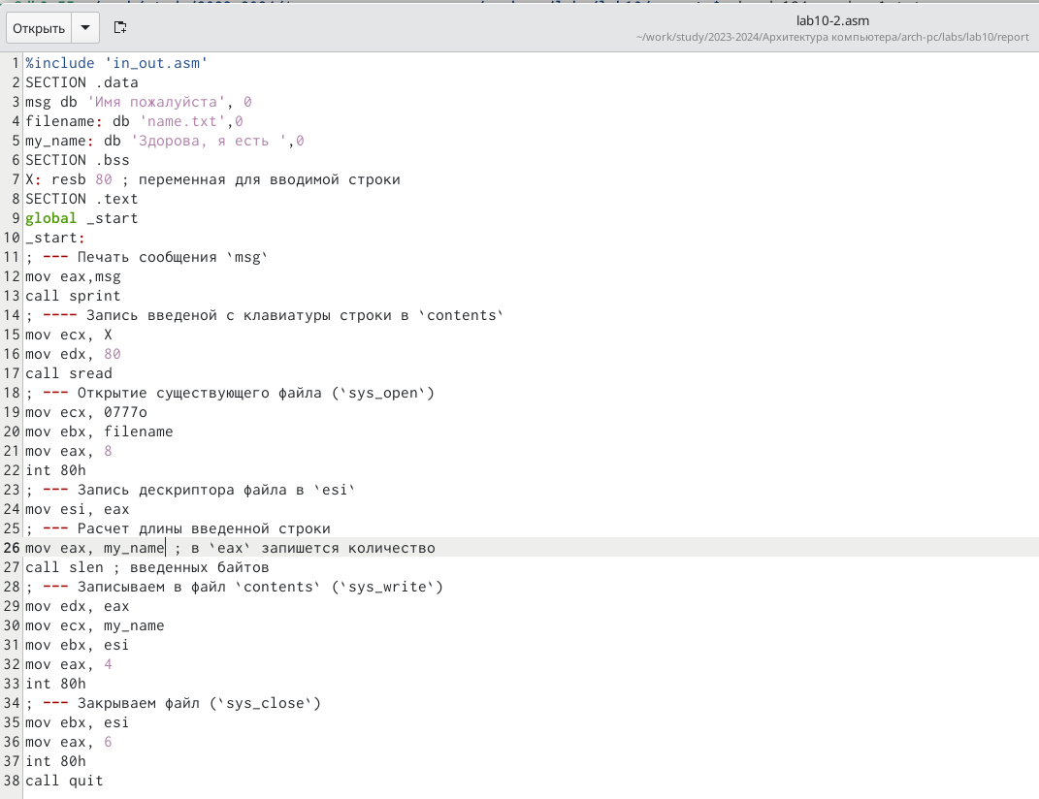

Работаем исправно, почти

Загрузил отчёт на github, святые Катод и Анод, пусть всё будет на месте, пожалуйста, молюююювааааас.

# 5 Выводы

В ходе выполнения данной лабораторной работы мои навыки работы с операционной системой Linux и различными её системами (компонентами) несомненно улучшились по сравнению с моими навыками до работы, также у меня открылось всевидящее око созерцания в середине лба: я стал остро чувствовать перемены окружающего мира не только в его физической составляющей, но и духовной - день ото дня я становлюсь всё ближе к своей просветлённой форме брахмана. А ещё я внёс свою скромную лепту в развитие компьютерных технологий, написав эту, несомненно уникальную и абсолютно недооценённую работу. Кроме того прошу Вас (дорогой читатель) обратить внимание на изящный и не обременяющий слог моего большого и богатого вывода, я определённо достоин премии по литературе за эту работу. Ах да, Боль, страдание, мучение, подпрограмы, подпрограмы подпрограм, надо делать… Я устал, Босс, отпустите меня с баллами.

# Список литературы

::: :::